PRÍPRAVA NA VYUČOVACIU HODINU
INFORMATIKA Príprava_VH_INF_PIS_IO_did1-LOGOMOTION
Vyučujúci: | Ing. Anton Pisko
Dátum:
Trieda: | 1. ročník osemročného gymnázia I.O. (PRIMA)
Predmet: | Informatika
Tematický celok: | Reprezentácie a nástroje - Grafická informácia
Téma: | Animácia
Cieľ/ ciele vyučovacej hodiny: | 1.Názorne popísať a vysvetliť princíp spracovania grafickej informácie.  2.Dokázať vytvoriť jednoduchú animáciu v programe LogoMotion.  3.Vytvoriť animáciu podľa pracovného listu.  4.Upevniť získané vedomosti a zdokonaliť zručnosti pri tvorbe  animácií, podľa predložených animovaných súborov.
Typ vyučovacej hodiny: | Vyučovacia hodina základného typu: 1 x 45 min.
Vyučovacie metódy: | - Diskusia  - Frontálna práca žiakov  - Individuálna práca  - Prezentovanie výstupov
Medzipredmetové vzťahy: | Matematika, Etická výchova, Výtvarná výchova

Pomôcky: | Interaktívna tabuľa, dataprojektor, samostatný počítač pre každého žiaka s programovým vybavením, pripojenie na Internet,, papier, nožnice  Spracované podporné materiály: vyklad_animacia-IO  skladacka_dom  prac_list_lokomotiva  lokomotiva  stavebnica  bubon
čas: | činnosť učiteľa: | činnosť žiakov:
2 min.  3 min.  5 min.  12 min.  3 min.  15 min.  5 min. | - Administratívne záležitosti VH, zápis do TK, oboznámenie žiakov so štruktúrou vyučovacej hodiny.  - a, Premietnutie animovanej rozprávky pomocou dataprojektora ( www.ovce.sk)  b, Učiteľ môže predviesť animáciu z dvoch obrázkov nakreslených na dlhý preložený kus papiera.Efekt animácie sa vytvorí kmitaním ukazovátkom alebo fixkou, na ktorej je natočená vrchná polovica papiera s 1. obrázkom. Žiakom môže učiteľ rozdať menšie pásy papierov na, ktoré si nakreslia jednoduchý obrázok a skúšajú animáciu - slnko, smajlíka, psíka a pod.  - Otázkou: „Dokázali by ste vytvoriť  takúto jednoduchú animáciu aj pomocou počítača?“ -navodenie diskusie o využití animácie a využití výpočtovej techniky pri jej tvorbe.  4. Výklad učiva podľa materiálu: vyklad_animacia-IO učiteľ kontrolnými otázkami overuje či žiaci porozumeli výkladu učiva, tu dáva dôraz na vysvetlenie a použitie nástroja animácie v prostredí programu, pričom animáciu aj predvedie (čísla).  Na aktivizáciu žiakov, pred zadaním úlohy učiteľ ukáže animovanú skladačku v programe Kartičky:skladacka_dom ,vyzve žiakov: “Kto si si vyskúša poskladať jednotlivé obrázky“  5. Zadanie úlohy – spracujte animáciu podľa predloženého prac. listu tak, aby sa nám poskladal obrázok lokomotívy prac_list_lokomotiva  (Táto úloha bude nadväzovať na budúcu úlohu v programe IMAGINE, kde lokomotíve priradíme  pohyb po koľajniciach a pripájanie vagónov)  Učiteľ sleduje prácu žiakov, pomáha a vysvetľuje.  6. Výzva na predvedenie úlohy.  7. Učiteľ kontroluje splnenie zadania úlohy a vyhodnotí úroveň jej spracovania. Úlohy ohodnotí, pochváli. Niektoré môže oznámkovať. Vyhodnotenie splnenia cieľov vyučovania, zadanie námetu na domácu úlohu, ukončenie VH. | - Žiaci sledujú učiteľa  - Žiaci sledujú animovanú rozprávku  Kreslia jednoduchý obrázok, skúšajú  a sledujú, ako sa obrázok správa pri  zvinutí a rozvinutí na ceruzke.  - Diskutujú o možnostiach využití animácie a jej uplatnení.  - Žiaci sledujú výklad učiva a robia si poznámky  Na interaktívnej tabuli  skúšajú poskladať animovaný test.  - Pracujú na zadaní úlohy,  referujú o stave vypracovania  úlohy, resp. úloh.  lokomotiva  stavebnica  bubon  - Spracované úlohy si žiaci uložia  v počítači do svojho adresára a  spoločne s učiteľom vyhodnotia  najlepšie animácie.
Popis edukačného programu:
Motivácia:
- Ukážka animovanej rozprávky a jednoduchej animácie nakresleného obrázka.
- Diskusia. o využití animácie v rôznych oblastiach spoločnosti.
Expozícia:
- Premietnutie animovanej rozprávky a prezentácie s animáciou bubon, stavebnica, lokomotíva.
- Výklad učiva: animácia-IO.
- Frontálna práca žiakov na interaktívnej tabuli ( Animovaná skladačka).
- Vypracovanie úlohy podľa zadania na pracovnom liste a príkladov animácií v programe LogoMotion, žiaci si osvojujú prostredie programu a jednotlivé nástroje pre tvorbu animácie.
Fixácia:
- Samostatné vypracovanie a následná prezentácia (predvedenie) vypracovanej úlohy.
- Zadanie kontrolných otázok.
- Zhrnutie poznatkov, vyhodnotenie, zadanie domácej úlohy.

V Gelnici, dňa :
Vypracoval: Ing. Anton Pisko ......................................
(meno a priezvisko) (podpis)

Počítačová animácia
Počítačová animácia. Rýchlosť. Spôsoby vytvorenia animácie.
Počítače dokážu oživiť nehybný svet textu a grafiky tým, že im umožnia pohyb. Tento proces sa nazýva počítačová animácia.
Okrem filmov sa animácie využívajú :
- Počítačové hry
- Internet
- Reklama
- Veda – zviditeľňuje sa to, čo nemôžeme vidieť
- Výukové programy- fyzika, chémia, technika.....
- Doprava – animované diagramy ukazujúce návštevnosť umožňujú predvídať problémy s dopravou (leteckou, cestnou, ...)
- Lekári – operácie pri výučbe študentov
- Architektúra, dizajn...
Pod počítačovou animáciou rozumieme sekvenciu počítačom generovaných obrázkov. Animáciu u využívajú tvorcovia webových stránok na spestrenie obsahu a upútanie pozornosti čitateľa. Pri počítačovom spracovaní animácie, nie vždy musíme vykresľovať všetky snímky, stačí len tie podstatné, ktoré voláme kľúčové snímky. Ostatné snímky medzi kľúčovými snímkami za nás dopočíta a dokreslí počítač.
Animácia je zložená zo série statických obrázkov nazývaných snímky (fázy, rámce, frames). Jednotlivé snímky môžu byť kresby, nasnímané fotografie, zábery z videa, obrázky vytvorené pomocou grafických programov, atď. Každý nasledujúci obrázok je minimálne odlišný od toho predchádzajúceho.
Aby sa objekty a postavy pohybovali plynule a vytvorili ilúziu pohybu, musí sa za jednu sekundu zobraziť 24 rozličných snímok. Počet zobrazovaných snímok v animácii za sekundu sa nazýva rýchlosť premietania. Udáva sa v snímkach za sekundu (fps – frames per second resp. f/s).
Poznáme 4 základné filmové animačné techniky:
- Kreslené animácie – jedna kresba je nahradená druhou v sekvencii
- Vyrezávané (plôškové) animácie – plôšky sa budú pohybovať alebo budú nahradené inými plôškami
- Modelované animácie – bábika, plastelína, hlina, drôt – niečo, čo môže byť ohnuté alebo vytvarované do iného tvaru
- Počítačovo generované animácie – môžu sa použiť trojrozmerné modely, programy pre architektov, obrázky naskenované, ...

Spôsoby tvorby animácie
- Pri tradičnej konštrukcii počítačovej animácie sa jednotlivé okienka jedno za druhým vytvoria pomocou grafických programov, potom sa poukladajú za seba a prehrajú sa rýchlosťou asi 14 až 30 rámčekov za sekundu.
- Alebo je tu možnosť tvorby animácie takým spôsobom, že vytvoríme prvé okienko a ostatné vytvorí sám počítač pomocou vopred nadefinovaných vzorcov alebo vzťahov.
Animácia
- bitmapová (LogoMotion, MS GIF Animator, ...) gif
- vektorová (ZonerCallisto, Macromedia Flash, ...) swf

- 2D animácia – dvojrozmerné objekty
- 3D animácia – priestorové objekty (Blender, SKETCHUP ...)

Otázky: učiteľ môže priebežne kontrolovať, či žiaci sledujú výklad a či mu rozumejú.
- Vysvetlite, čo je to počítačová animácia.
- Pri akej rýchlosti zobrazovania snímok sa vytvorí ilúzia pohybu?
- V akých jednotkách sa udáva rýchlosť animácie?
- Akými spôsobmi môžeme počítačovú animáciu vytvoriť?
- Kde, okrem filmov sa animácie využívajú?
- Vymenujte aplikácie na tvorbu 2D a 3D animácií.
- Akú príponu majú bitmapové animované súbory?

Úlohy:
- Najprv odhadnite a potom na kalkulačke vypočítajte
  - Koľko snímok potrebujeme v animovanom filme na 1 minútu pre 24 f/s.
  - Ak film trvá 90 minút, koľko snímok bude vo filme?
  - 60 s trvajúci film má okolo 27 metrov. Koľko metrov bude mať 90 minút dlhý film?
- Vytvorte animáciu s piatimi fázami. Každá fáza bude zobrazovať svoje číslo. ( učiteľ predvedie a žiaci následne opakujú po ňom)

Postup:
- Otvoríme program LogoMotion 
- V hlavnej ponuke klikneme na Zobrazenie a vyberieme Obsah (F4) 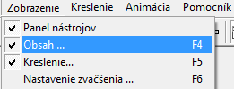

- Na panely Obsah vidíme rámček (fáza, frame), kde budeme kresliť prvý obrázok
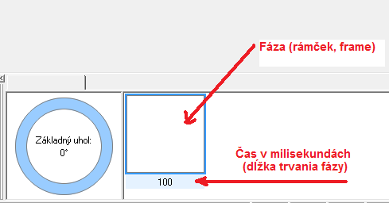

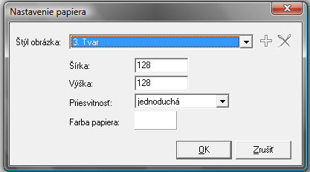
- V hlavnej ponuke klikneme na Animácia, vyberieme Nastaviť papier, Štýl obrázka Tvar (128x128)
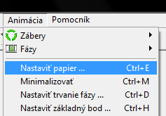

- Na panely nástrojov Kreslenie vyberieme text , Ariel veľkosť 81 napíšeme jednotku 1. Farbu si môžeme zvoliť červenú.
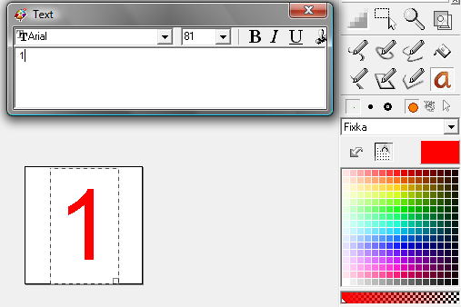
- V hlavnej ponuke klikneme na Úpravy a vyberieme Vložiť nový za (Ins)
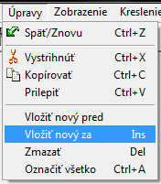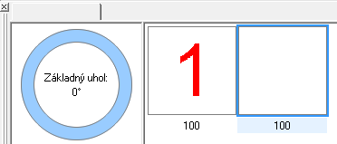

- Na panely nástrojov Kreslenie vyberieme text , Ariel veľkosť 81 napíšeme červenú dvojku 2.
- Takýmto spôsobom pridáme aj čísla 3, 4 a 5.
- Spustíme animáciu alebo zatlačíme F9.
- Zastavíme animáciu. .
- Ak spustíme animáciu, jej rýchlosť môžeme meniť klikaním na šípky .
- Zároveň pozorujeme, ako sa mení čas pod fázami na panely Obsah. Štandardne je tam nastavených 100 ms. Časy môžeme meniť aj každej fáze zvlášť (dvojklik na čas a môžeme ho editovať). Skúsme nastaviť časy tak, aby každá fáza trvala 1s.
- Animáciu pomenujeme a uložíme ako cisla.gif.

Domáca úloha:
- Zistite:
- o čom je seriál rozprávok na www. ovce.sk
- koľko obrázkov bolo potrebné nakresliť na jednu minútu seriálu ovce.sk.
- Zmeňte animáciu cisla.gif tak, aby každé číslo bolo inej farby a každá fáza trvala pol sekundy.

Literatúra:
ŠNAJDER Ľubomír – KIREŠ Marián : Práca s multimédiami. Bratislava: ŠPN, 2005. ISBN 80-10-00422-7, s. 24-27.
SALANCI Ľubomír: Práca s grafikou. Bratislava: ŠPN, 2009. ISBN 978-80-10-01717-1 s. 16.
Zdroje:
www.cs.ics.upjs.sk/~lucza/mao/Animacie.pdf
www.janmt.wz.cz/studmat/LogoMotion1.pdf
www.janmt.wz.cz/studmat/LogoMotion3.pdf
www.stv.sk/telexim/zlaty-fond/animovane-bezkomentara/
www.ovce.sk/projekt.phtml?pg=informacie

Ukážka jednoduchej animácie – skladačka dom (vytvorené v programe KARTIČKY)

Pred Po
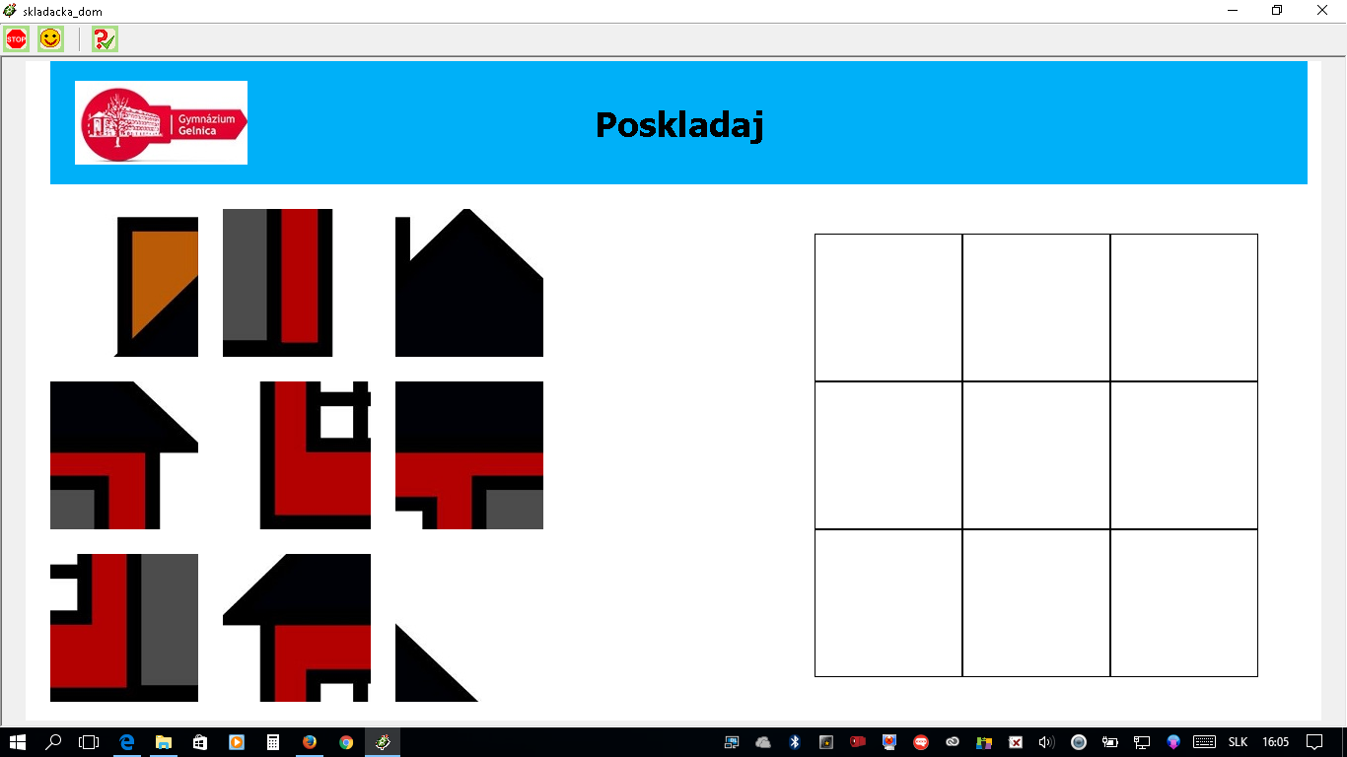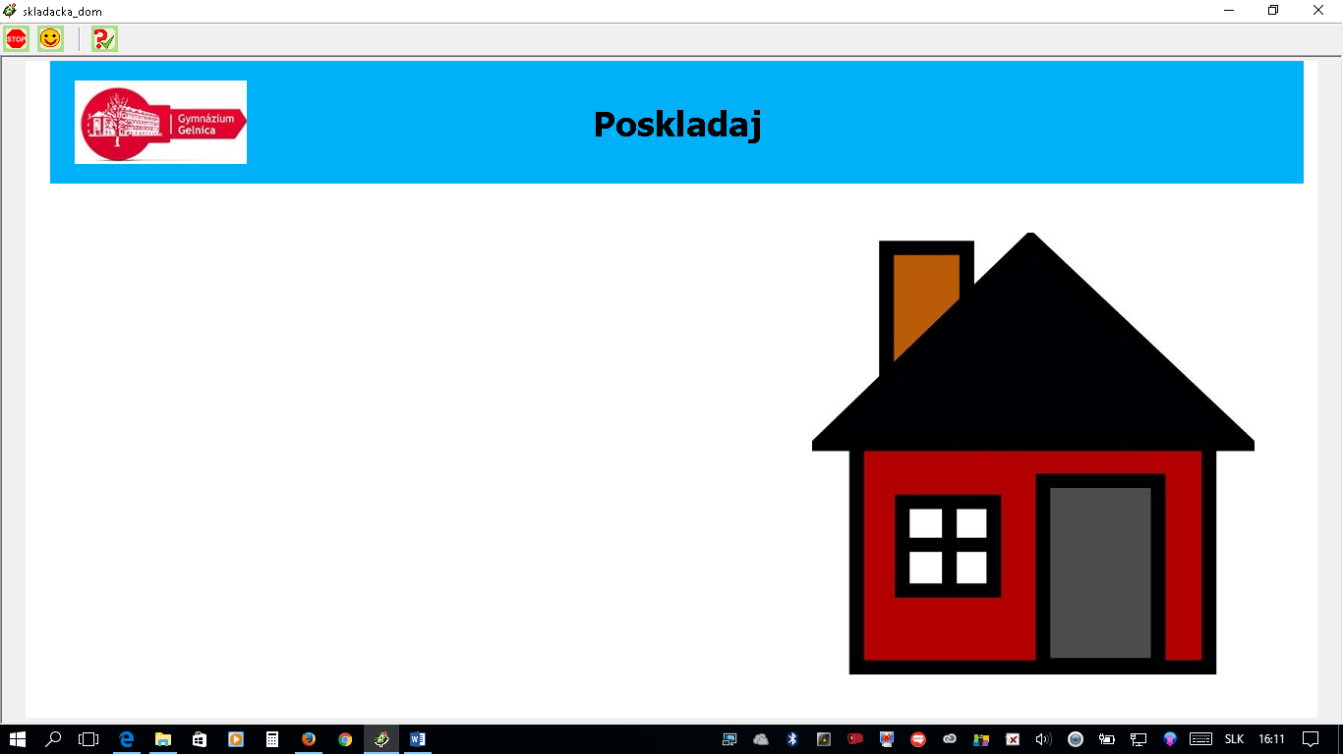

označenie: prac_list_lokomotiva.docx
Je prílohou k: Príprava_VH_INF_PIS_IO_did1-LOGOMOTION
Pracovný list pre žiaka.
1.úloha: Nakresli lokomotívu a následne z obrázkov vytvor animáciu.
Využi vedomosti, ktoré už máš z kreslenia v programe LogoMotion.

a., Pomocou nástroja elipsa, alebo kruh nakresli koleso,

klikni na nástroj čiara a vo vnútri kolesa urob hviezdicu,

koleso skopíruj pomocou nástroja definovať oblasť

b., Vyber tvar obdĺžnik a nakresli ho nad kolesami

